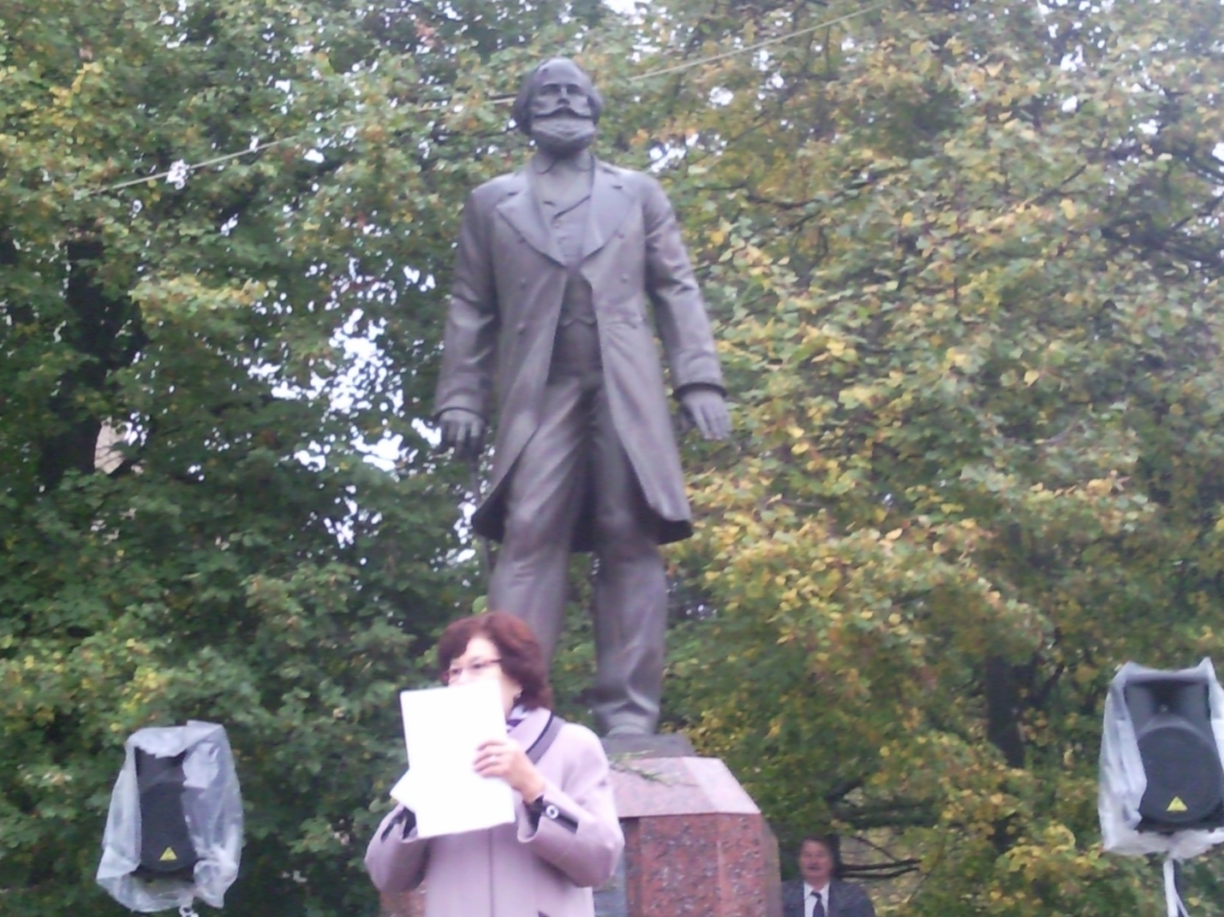
3 октября2012 г в нашем городе прошел митинг в честь Федора Михайловича Дмитриева Его имя хорошо известно специалистам текстильной промышленности благодаря вкладу в решение проблем технологии и организации бумагопрядильного производства Не будем забывать,что и сам город Раменское сформировался во многом благодаря именно фабрике,а значит и Дмитриеву. В этом смысле правомерно считать его одним из основателей нашего города

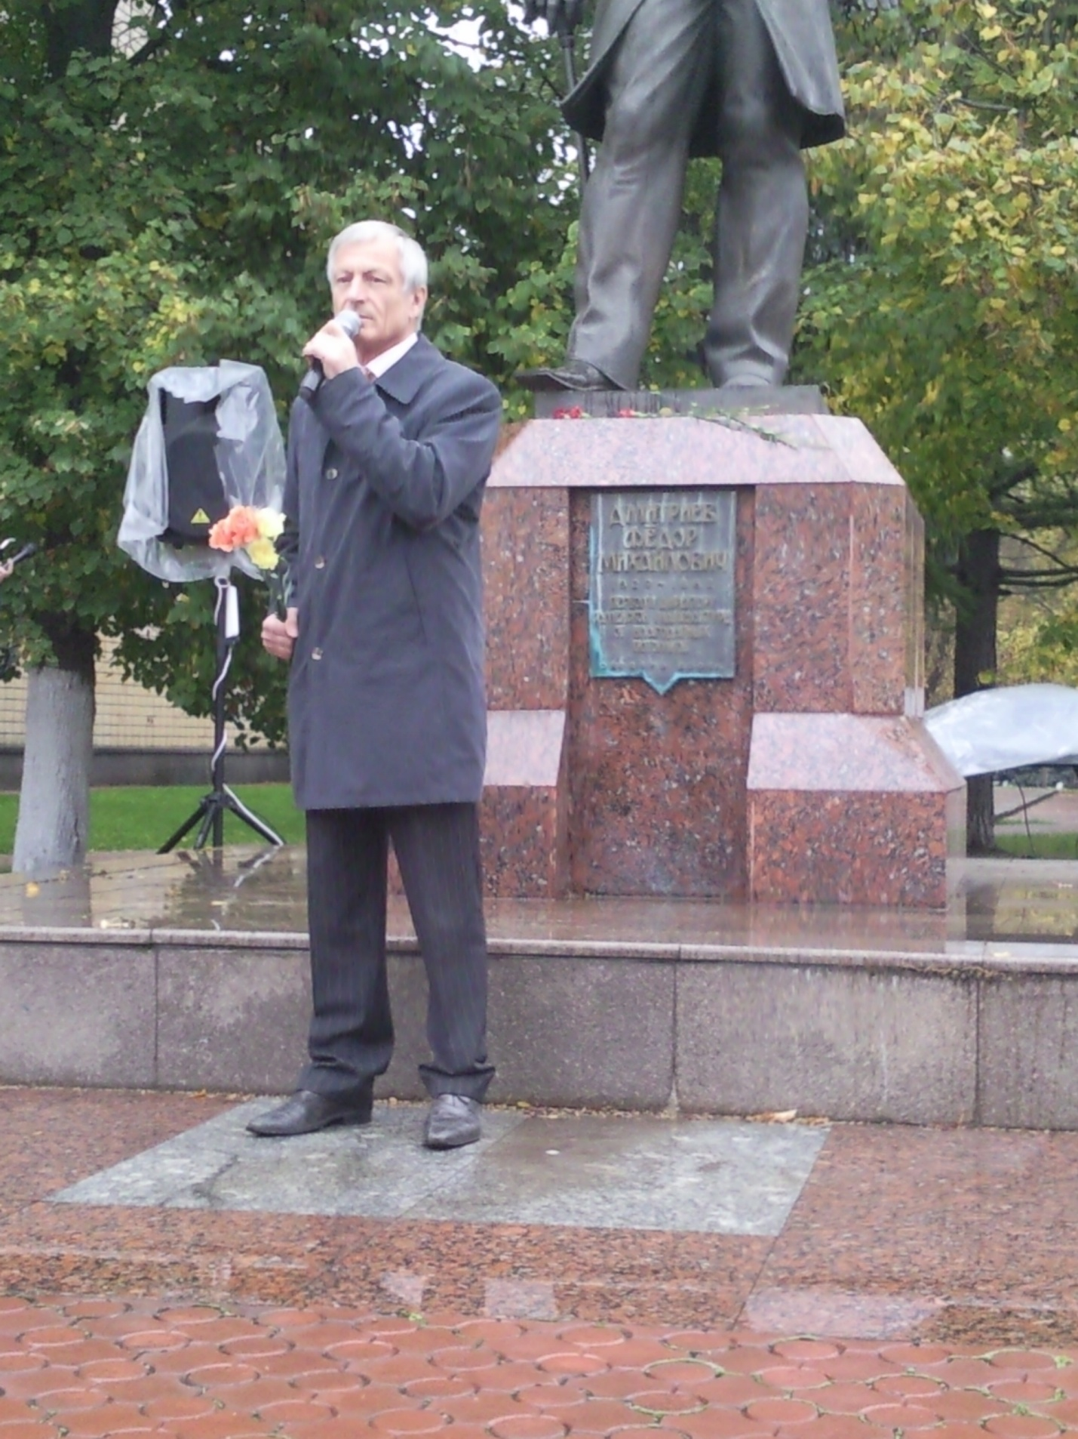
Выступление представителей администрации города

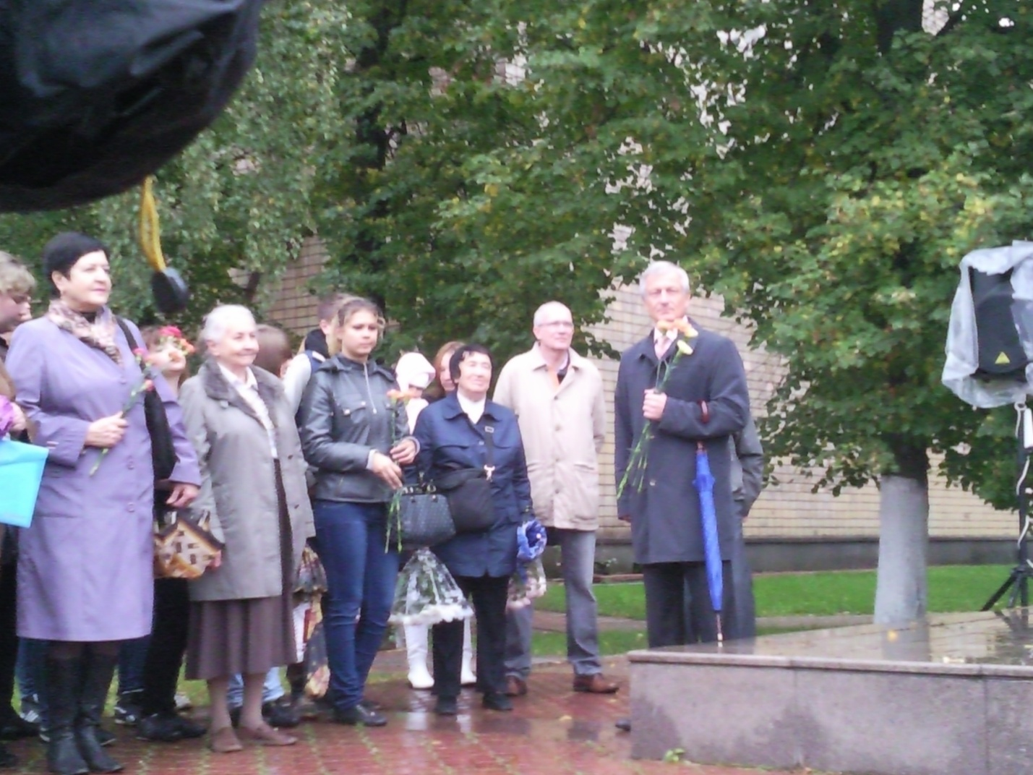
На мероприятии было много гостей
«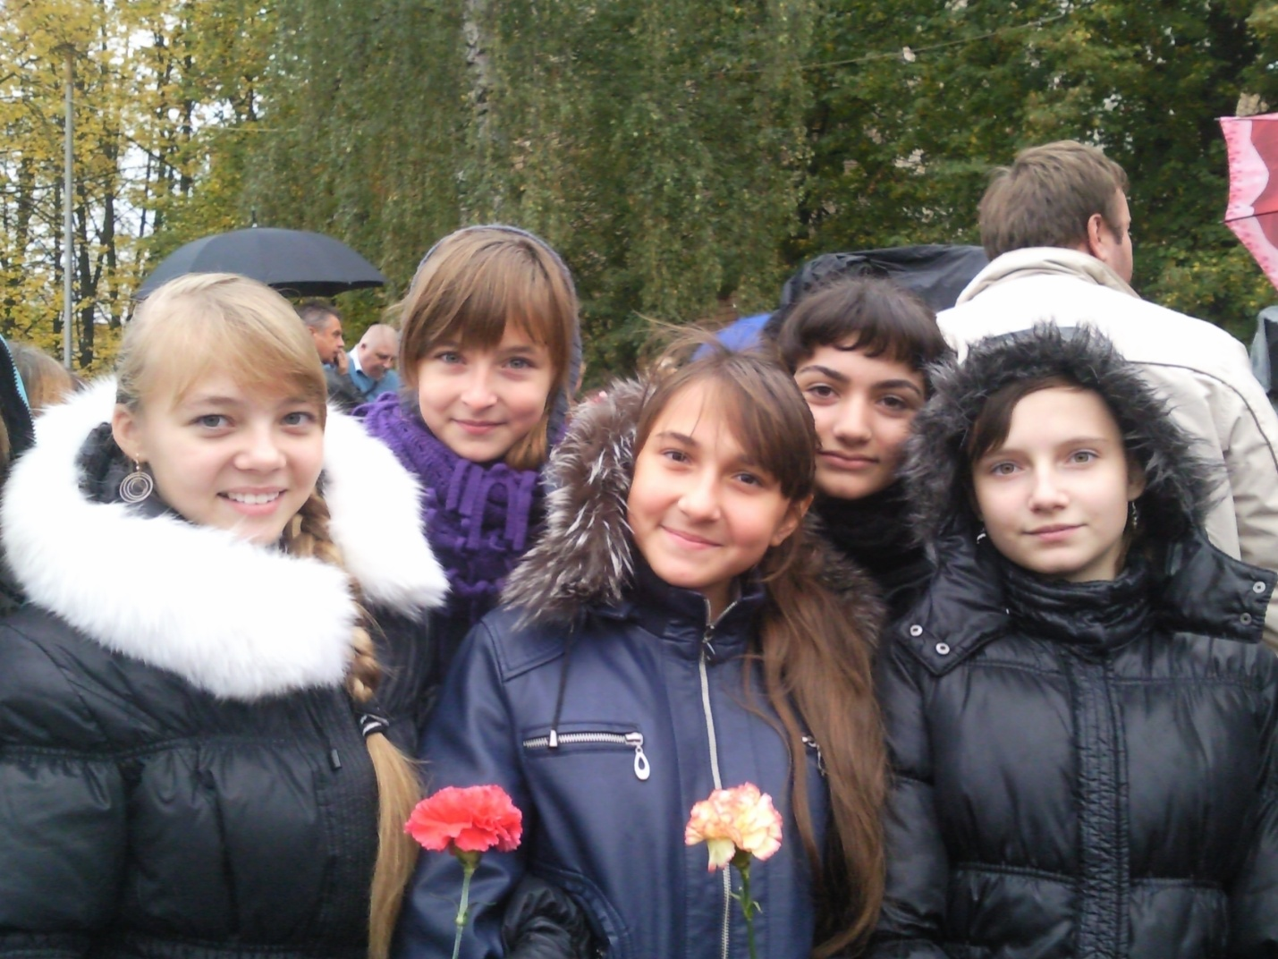
На митинге побывали и учащиеся 7 класса « А»
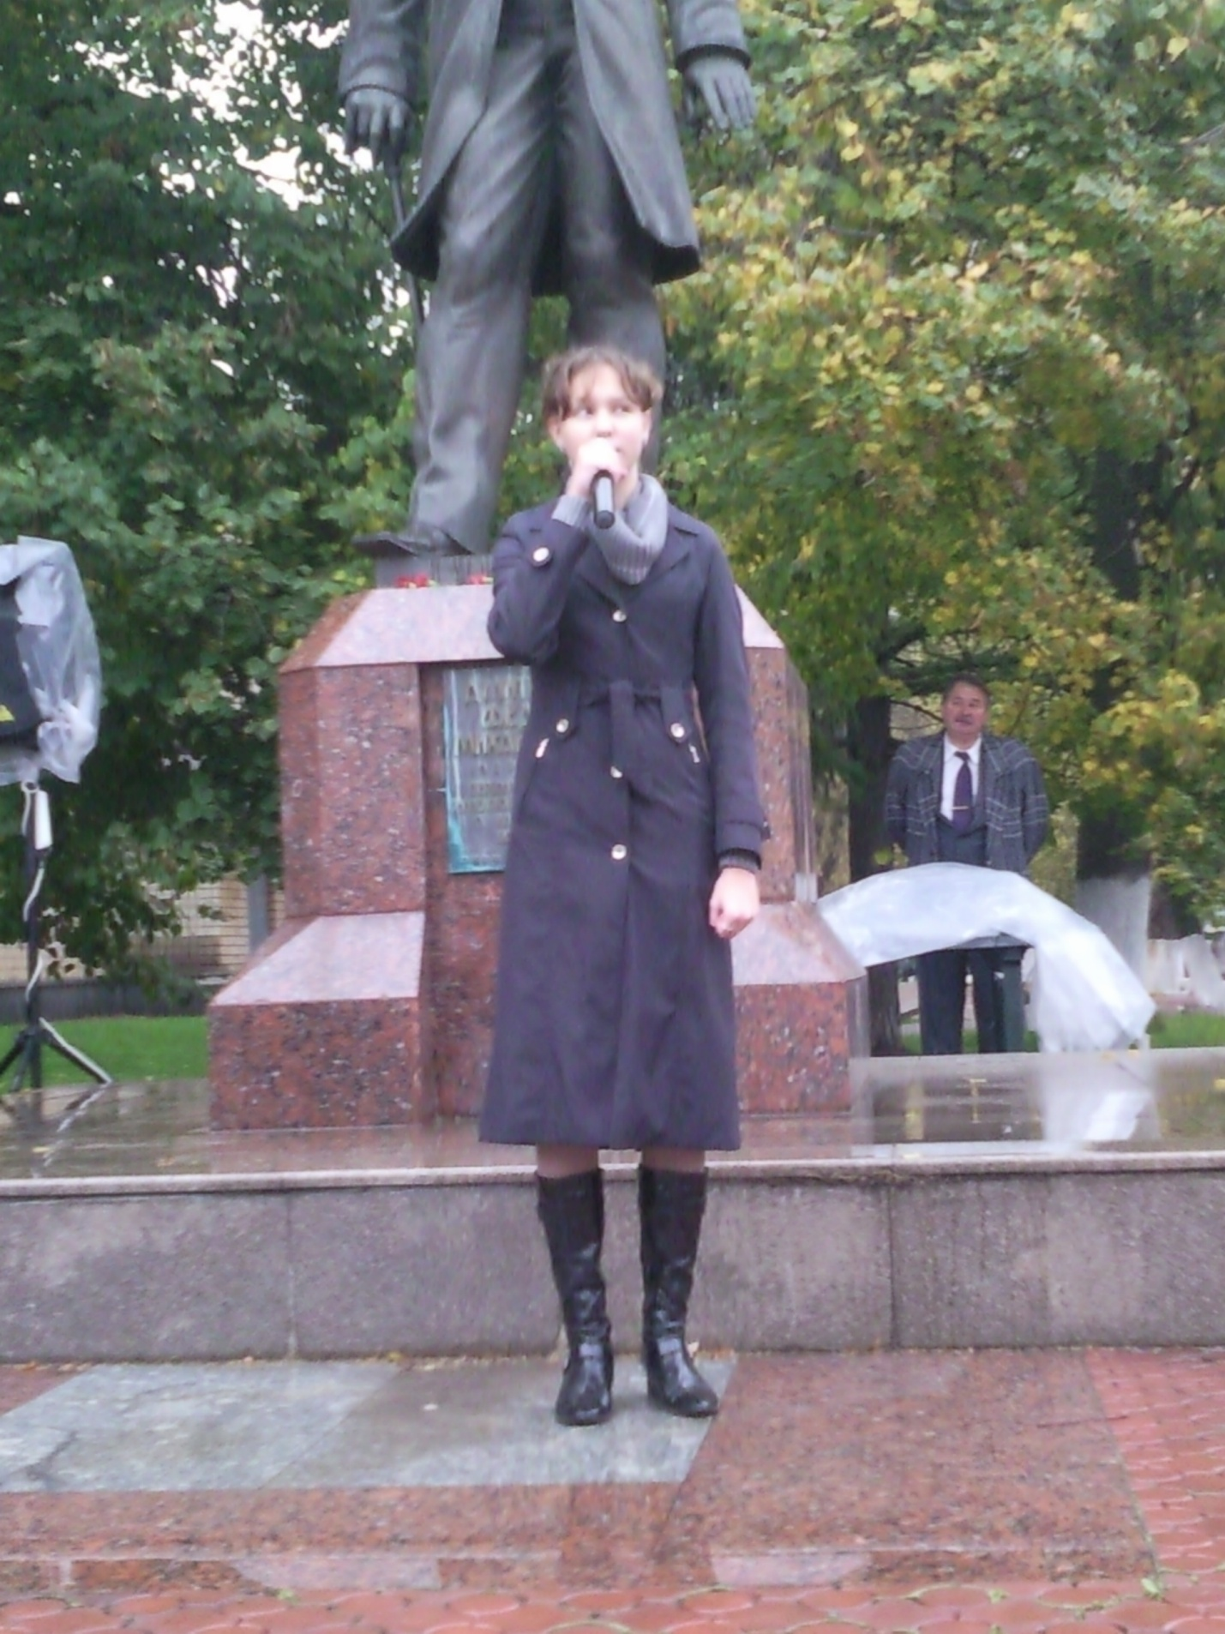
Станишевская Ксения, ученица 9 класса «А» читала свои стихи, посвящённые городу Раменское
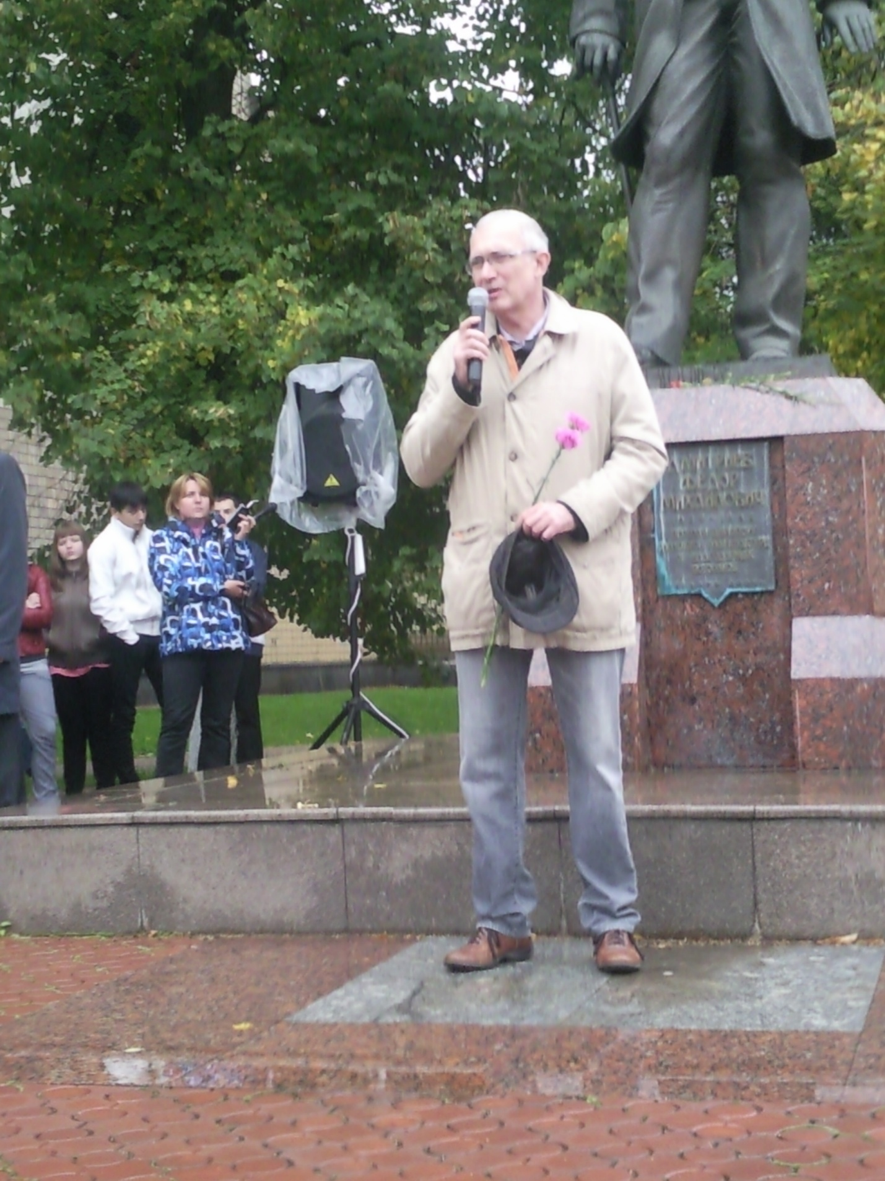
Интересно было послушать праправнука Ф.М.Дмитриева.

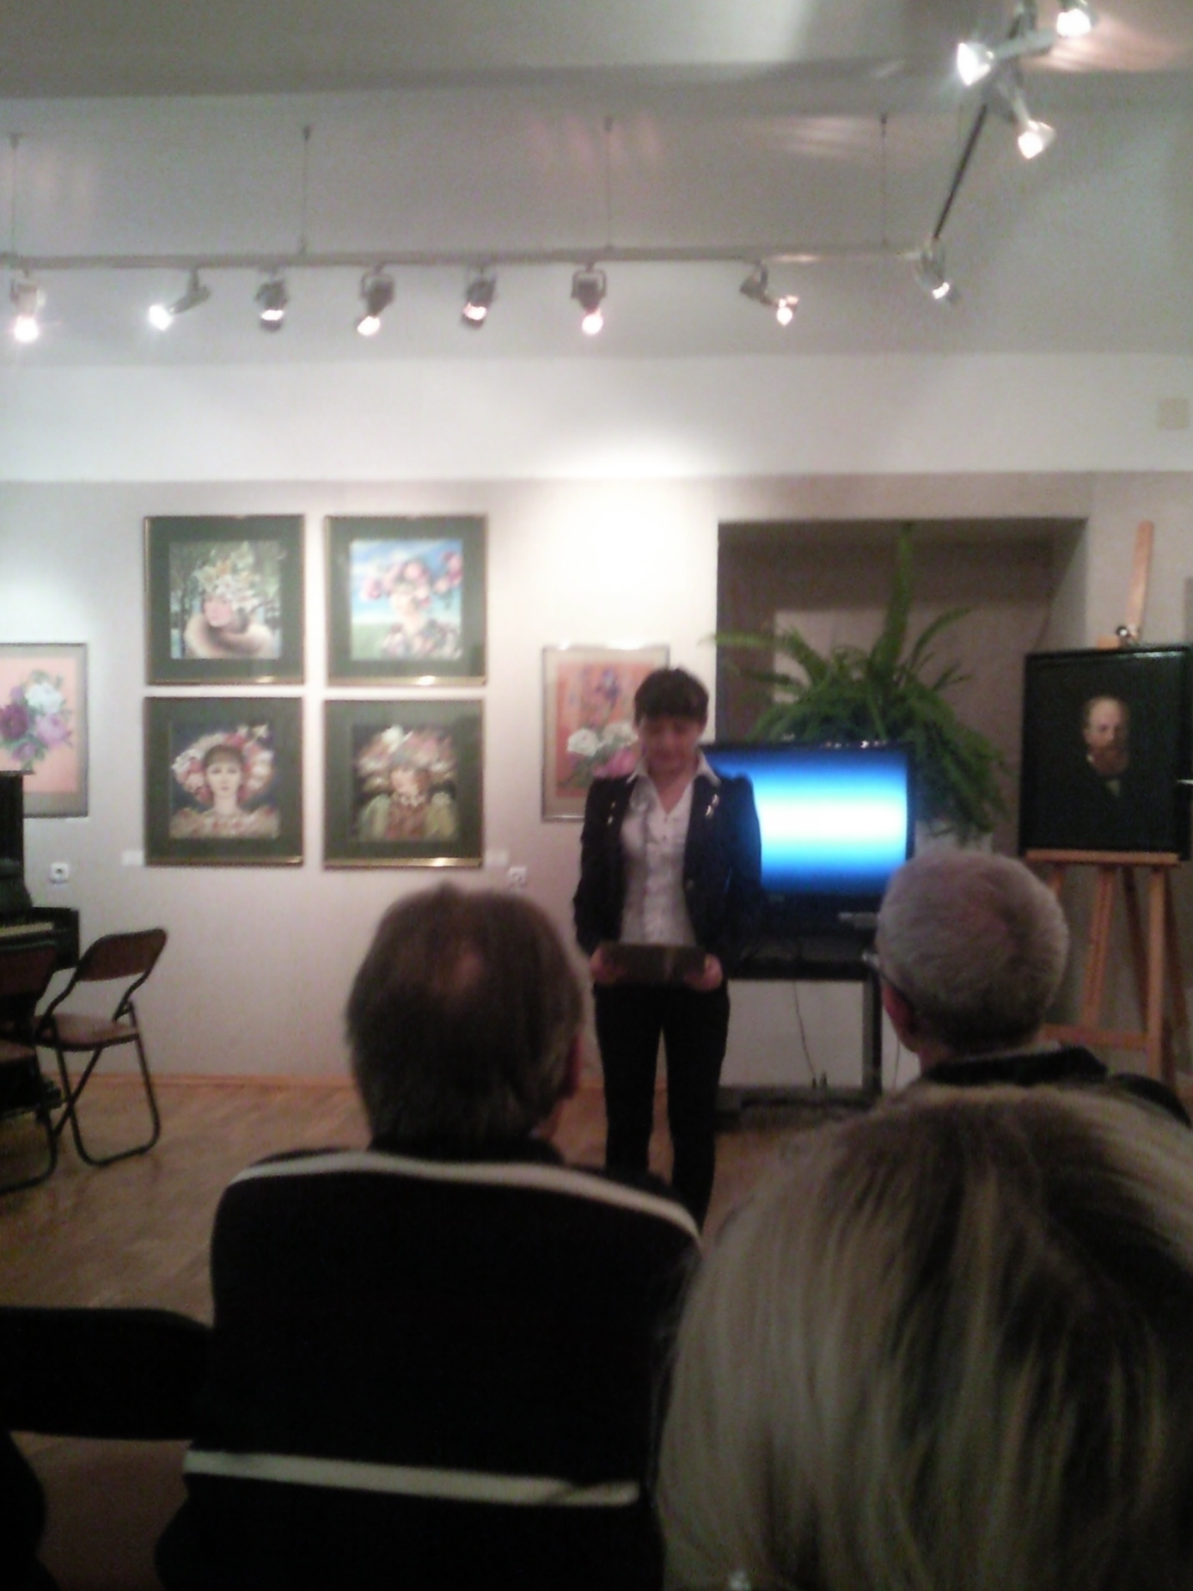
В краеведческом музее прошла конференция, посвящённая памяти Ф.М.Дмитриева. Выступает ученица 7 класса»А» Горковенко Алина

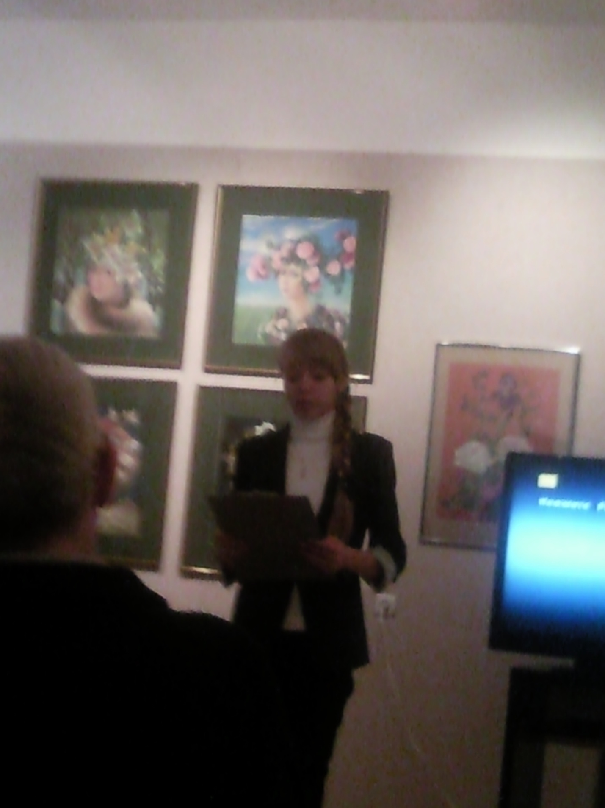
Стихи о жизни и деятельности Ф.М.Дмитриева читает Гагаева Анастасия , ученица 7 класса «А»

